黄石市下陆区铜都社区卫生服务中心2022年度部门决算公开

目 录
第一部分 概况
一、部门主要职责
二、机构设置情况
第二部分 2022年度部门决算表
一、收入支出决算总表
二、收入决算表
三、支出决算表
四、财政拨款收入支出决算总表
五、一般公共预算财政拨款支出决算表
六、一般公共预算财政拨款基本支出决算明细表
七、政府性基金预算财政拨款收入支出决算表
八、国有资本经营预算财政拨款支出决算表
九、财政拨款“三公”经费支出决算表
第三部分 2022年度部门决算情况说明
一、收入支出决算总体情况说明
二、收入决算情况说明
三、支出决算情况说明
四、财政拨款收入支出决算总体情况说明
五、一般公共预算财政拨款支出决算情况说明
六、一般公共预算财政拨款基本支出决算情况说明
七、政府性基金预算财政拨款收入支出决算情况说明
八、国有资本经营预算财政拨款支出决算情况说明
九、财政拨款“三公”经费支出决算情况说明
十、机关运行经费支出说明
十一、政府采购支出说明
十二、国有资产占用情况说明
十三、预算绩效情况说明
十四、专项支出、转移支付支出情况说明
第四部分 名词解释

第一部分 黄石市下陆区铜都社区卫生服务中心概况
一、部门主要职责
黄石市下陆区铜都社区卫生服务中心主要负责基层内、外、儿、妇等常见病的诊断治疗；负责本辖区儿童的基础预防保健；负责本辖区育龄妇女生殖健康普查、宣传、治疗；负责传染病的预防、治疗及重大传染病的清查、报告；负责配合上级卫生部门处理突发性卫生事件等工作任务。
二、机构设置情况
1、机构设置情况：下陆区铜都社区卫生服务中心只归口管理本级部门，属独立核算单位，内设党政办公室、基本医疗科、公卫科等3个科室。
2、编制情况：下陆区铜都社区卫生服务中心核定编制数为32人，其中行政编制0人，事业编制32人。2022年年末在职在编人员21人；聘用人员37人，退休人员28人（已全部转入机关事业单位养老保险发放养老金）。
第二部分 2022年度部门决算表

一、收入支出决算总表
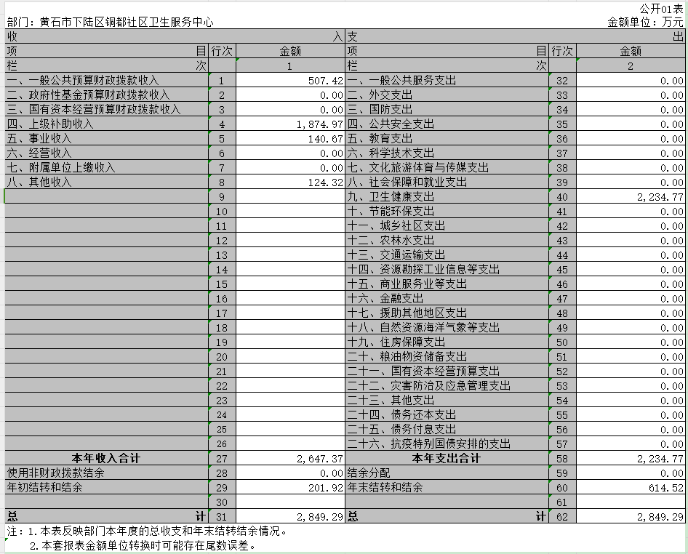

二、收入决算表
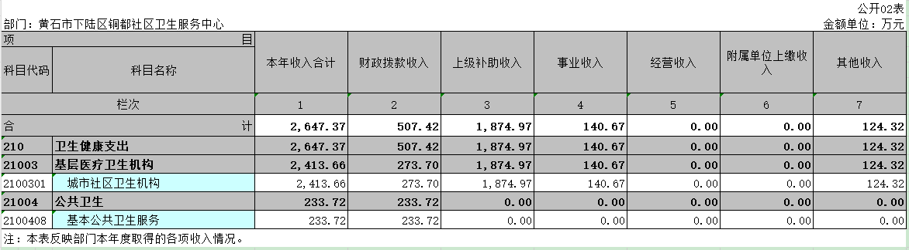

三、支出决算表
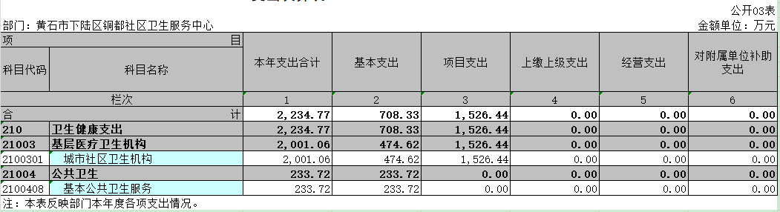

四、财政拨款收入支出决算总表
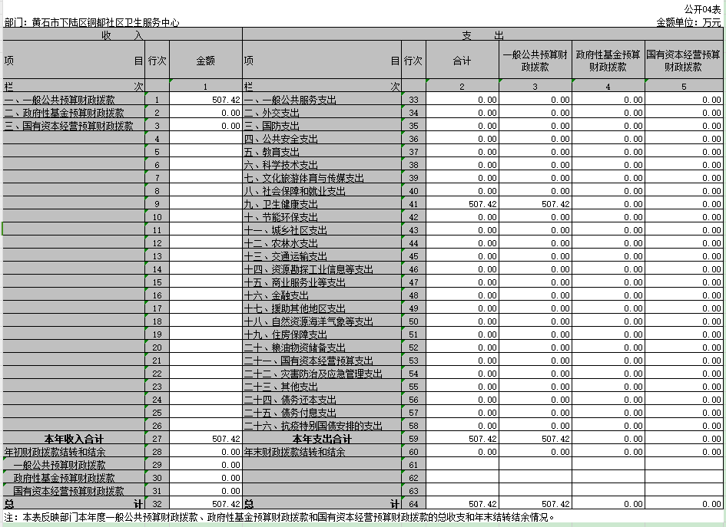

五、一般公共预算财政拨款支出决算表
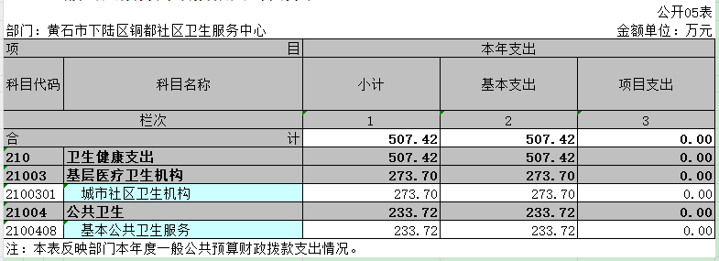

六、一般公共预算财政拨款基本支出决算明细表
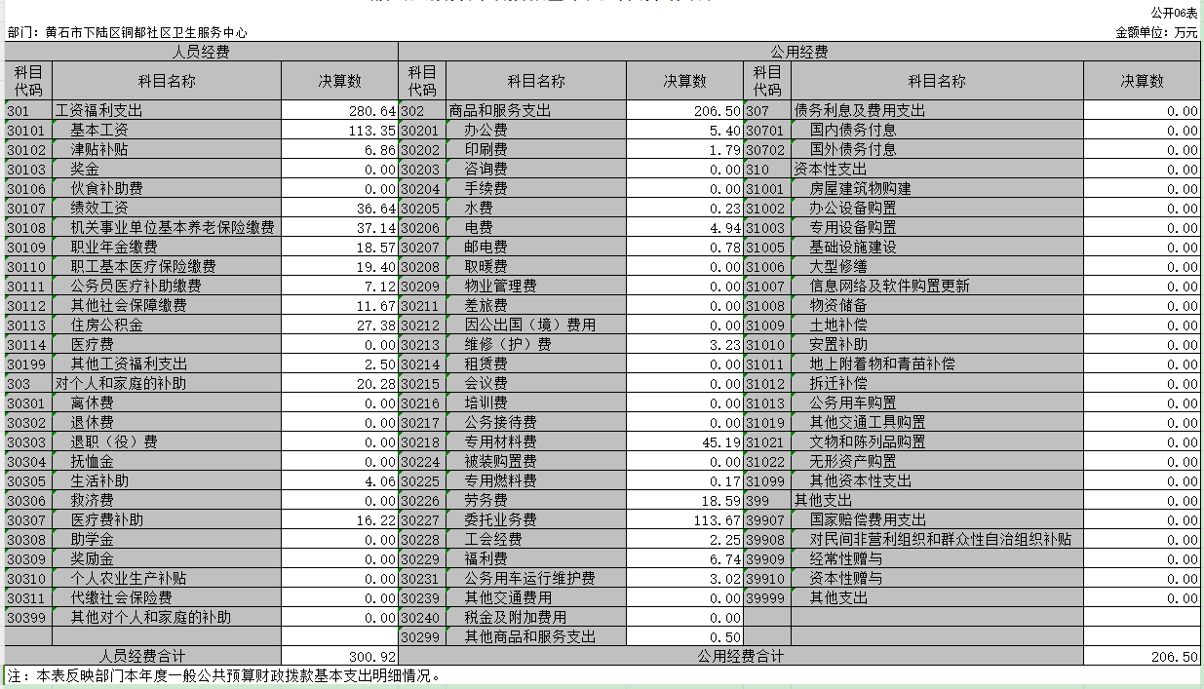

七、政府性基金预算财政拨款收入支出决算表
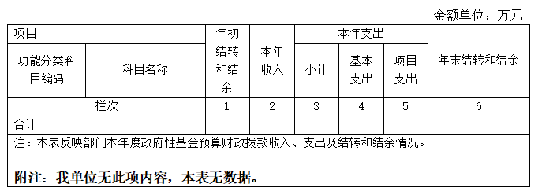

八、国有资本经营预算财政拨款支出决算表
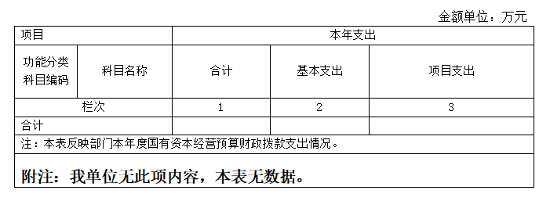

九、一般公共预算财政拨款“三公”经费支出决算表
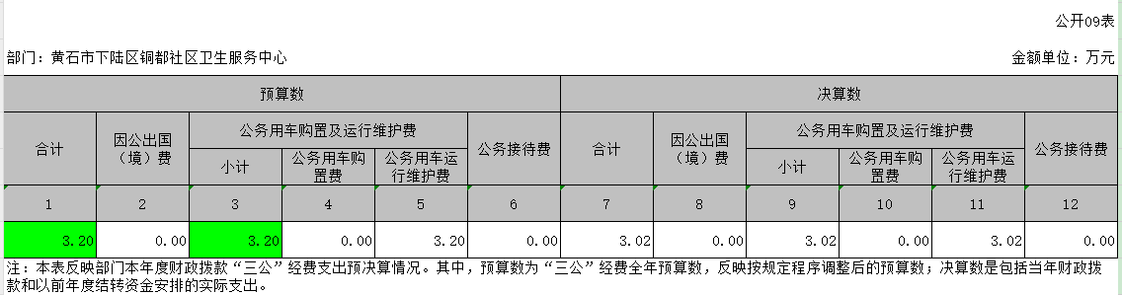

第三部分 2022年度部门决算情况说明
一、收入支出决算总体情况说明
2022年度决算总收入合计2647.37万元，与2021年度相比，增加707.09万元，增长36.44%，主要原因是项目专项债券增加。2022年度决算总支出合计2234.77万元，与2021年度相比，增加363.18万元，增长19.40%，主要是项目支出有所增加。
二、收入决算情况说明
2022年度收入合计2647.37万元，与2021年度相比，收入合计增加707.09万元，增长36.44%。其中：财政拨款收入507.42万元，占本年收入19.17%；上级补助收入1874.97万元，占本年收入70.82%；事业收入140.67万元，占本年收入5.31%；经营收入 0 万元，占本年收入 0 %；附属单位上缴收入 0 万元，占本年收入 0 %；其他收入124.32万元，占本年收入4.70%。
三、支出决算情况说明
2022年度支出合计2234.77万元，与2021年度相比，支出合计增加363.18万元，增长19.40%。其中：基本支出708.33万元，占本年支出31.7%；项目支出1526.44万元，占本年支出68.3 %；上缴上级支出 0 万元，占本年支出 0 %；经营支出 0 万元，占本年支出 0 %；对附属单位补助支出 0 万元，占本年支出 0 %。
四、财政拨款收入支出决算总体情况说明
2022年度财政拨款收入总计为507.42万元。与2021年度相比，财政拨款收入总计增加121.34万元，增长31.43%。主要原因是2022年人员经费和公卫补助费用均有所增加。2022年度财政拨款支出总计为507.42万元。与2021年度相比，财政拨款支出总计增加121.34万元，增长31.43%。主要原因是2022年新增在编人员3人，社保基金上涨，公卫支出较多。
2022年度财政拨款收入中，一般公共预算财政拨款收入507.42万元，比2021年度决算数增加121.34万元。增加主要原因是2022年新增在编人员，社保基金上调，人员经费和公卫补助费用均有所增加。政府性基金预算财政拨款收入 0万元，与2021年度决算数相比无增减变化，主要原因是本单位无政府性基金收入。国有资本经营预算财政拨款收入0万元，与2021年度决算数相比无增减变化，主要原因是本单位无国有资本经营预算财政拨款收入。
五、一般公共预算财政拨款支出决算情况说明
（一）一般公共预算财政拨款支出决算总体情况。
2022年度一般公共预算财政拨款支出507.42万元，占本年支出合计的 22.71 %。与2021年度相比，一般公共预算财政拨款支出增加121.34万元，增长31.43%。主要原因是2022年新增在编人员3人，社保基金上涨，公卫支出较多。
（二）一般公共预算财政拨款支出决算结构情况。
2022年度一般公共预算财政拨款支出507.42万元，主要用于以下方面：
卫生健康支出（类）507.42万元，占100%。主要是用于医疗服务和基本公共卫生服务。
（三）一般公共预算财政拨款支出决算具体情况。
2022年度一般公共预算财政拨款支出年初预算为220.88万元，支出决算为507.42万元，完成年初预算的229.73%。其中：
1.卫生健康支出（类）基层医疗卫生机构（款）城市社区卫生机构（项）。
年初预算为220.88万元，支出决算为273.7万元，完成年初预算的123.95%，支出决算数大于年初预算数的主要原因：2022年新增在编人员3人，社保基金上涨，人员经费增加。
2.卫生健康支出（类）公共卫生（款）基本公共卫生服务（项）。
年初预算为0万元，支出决算为233.72万元，完成年初预算的233.72%，支出决算数大于年初预算数的主要原因：2022年未将公共卫生（款）基本公共卫生服务（项）纳入年初预算。
六、一般公共预算财政拨款基本支出决算情况说明
2022年度一般公共预算财政拨款基本支出507.42万元，其中：
人员经费300.92万元，主要包括：基本工资、津贴补贴、奖金、伙食补助费、绩效工资、机关事业单位基本养老保险缴费、职业年金缴费、职工基本医疗保险缴费、公务员医疗补助缴费、其他社会保障缴费、住房公积金、医疗费、其他工资福利支出、离休费、退休费、退职(役)费、抚恤金、生活补助、救济费、医疗费补助、助学金、奖励金、个人农业生产补贴、代缴社会保险费、其他对个人和家庭的补助。
公用经费206.5万元，主要包括：办公费、印刷费、咨询费、手续费、水费、电费、邮电费、取暖费、物业管理费、差旅费、因公出国(境)费用、维修(护)费、租赁费、会议费、培训费、公务接待费、专用材料费、被装购置费、专用燃料费、劳务费、委托业务费、工会经费、福利费、公务用车运行维护费、其他交通费用、税金及附加费用、其他商品和服务支出、办公设备购置、专用设备购置、信息网络及软件购置更新、公务用车购置、其他资本性支出。
七、政府性基金预算财政拨款收入支出决算情况说明
本单位当年无政府性基金预算财政拨款收入支出。
八、国有资本经营预算财政拨款支出决算情况说明
本单位当年无国有资本经营预算财政拨款支出。
九、一般公共预算财政拨款“三公”经费支出决算情况说明
（一）“三公”经费财政拨款支出决算总体情况说明。
2022年度“三公”经费财政拨款支出预算为3.2万元，支出决算为3.02万元，完成预算的 94.38%。较上年增加0.2 万元，增长7.09%。决算数小于预算数的主要原因：严控支出。决算数较上年增加的主要原因：公务用车购置及运行费增加。
（二）“三公”经费财政拨款支出决算具体情况说明。
1.因公出国(境)费预算为0万元，支出决算为 0万元，完成预算的0%。较上年增加 0 万元。决算数与预算数无增减变化的主要原因：本单位无公出国(境)计划。决算数与上年数无增减变化的主要原因：本单位无公出国(境)计划。
全年支出涉及出国（境）团组 0 个，累计 0 人次。
2.公务用车购置及运行费预算为3.2万元，支出决算为3.02万元，完成预算的 94.38%；较上年增加0.2 万元，增长7.09%。决算数小于预算数的主要原因：2022年车辆维修费用减少。决算数较上年增加的主要原因：2022年车辆外出次数较2021年增加，加油费用增加。其中：
(1)公务用车购置费支出0万元，主要是本年度无购车计划。本年度购置(更新)公务用车 0 辆。
(2)公务用车运行费支出3.2万元，主要用于车辆加油、维保、购买保险。截止2022年12月31日，开支财政拨款的公务用车保有量为 1 辆。
3.公务接待费预算为 0 万元，支出决算为 0 万元，决算数与预算数相比无增减变化的主要原因：本年度无公务接待费支出，与上年决算数相比无增减变化的原因是本年与上年均无此支出。其中：
外宾接待支出 0 万元。2022年共接待来访团组 0 个，0人次（不包括陪同人员）。
国内公务接待支出 0万元。2022年共接待国内来访团组0个， 0 人次（不包括陪同人员）。
十、机关运行经费支出说明
本单位不涉及机关运行经费支出。
十一、政府采购支出说明
本部门 2022年度政府采购支出总额4.52万元，其中：政府采购货物支出0万元、政府采购工程支出0万元、政府采购服务支出4.52万元。授予中小企业合同金额4.52万元，占政府采购支出总额的100%，其中：授予小微企业合同金额4.52万元，占授予中小企业合同金额的100%；货物采购授予中小企业合同金额占货物支出金额的0%，工程采购授予中小企业合同金额占工程支出金额的0%，服务采购授予中小企业合同金额占服务支出金额的100%。
十二、国有资产占用情况说明
截至2022年 12月31日，单位共有车辆1辆，其中，副省级及以上领导干部用车 0 辆、主要领导干部用车0 辆、机要通信用车0 辆、应急保障用车 0 辆、执法执勤用车 0 辆、特种专业技术用车 0辆、其他用车1辆；单位价值100万元以上设备（不含车辆）0台（套）。
十三、预算绩效情况说明
(一)预算绩效管理工作开展情况。
本单位无项目绩效，未开展预算绩效管理工作。
（二）部门决算中项目绩效自评结果。
本单位无项目绩效，未开展绩效自评工作。
（三）绩效评价结果应用情况。
本单位无项目绩效，未开展绩效评价工作。
十四、专项支出、转移支付支出情况说明
本单位无财政专项支出、无专项转移支付。
第四部分 名词解释
(一)一般公共预算财政拨款收入：指省级财政一般公共预算当年拨付的资金。
(二)政府性基金预算财政拨款收入：指省级财政政府性基金预算当年拨付的资金。
(三)国有资本经营预算财政拨款收入：指省级财政国有资本经营预算当年拨付的资金。
(四)上级补助收入：指从事业单位主管部门和上级单位取得的非财政补助收入。
(五)事业收入：指事业单位开展专业业务活动及其辅助活动取得的收入。
(六)经营收入：指事业单位在专业业务活动及其辅助活动之外开展非独立核算经营活动取得的收入。
(七)其他收入：指单位取得的除上述“一般公共预算财政拨款收入”、“政府性基金预算财政拨款收入”、“国有资本经营预算财政拨款收入”、“上级补助收入”、“事业收入”、“经营收入”等收入以外的各项收入。
(八)使用非财政拨款结余：指事业单位使用以前年度积累的非财政拨款结余弥补当年收支差额的金额。
(九)年初结转和结余：指单位以前年度尚未完成、结转到本年仍按原规定用途继续使用的资金，或项目已完成等产生的结余资金。
(十)本部门使用的支出功能分类科目(到项级)
1.卫生健康支出（类）基层医疗卫生机构（款）城市社区卫生机构（项）。
2.卫生健康支出（类）公共卫生（款）基本公共卫生服务（项）。
(十一)结余分配：指事业单位按照会计制度规定缴纳的企业所得税、提取的专用结余以及转入非财政拨款结余的金额等。
(十二)年末结转和结余：指单位按有关规定结转到下年或以后年度继续使用的资金，或项目已完成等产生的结余资金。
(十三)基本支出：指为保障机构正常运转、完成日常工作任务而发生的人员支出和公用支出。
(十四)项目支出：指在基本支出之外为完成特定行政任务或事业发展目标所发生的支出。
(十五)经营支出：指事业单位在专业活动及辅助活动之外开展非独立核算经营活动发生的支出。
(十六)“三公”经费：纳入省级财政预决算管理的“三公”经费，是指省直部门用财政拨款安排的因公出国(境)费、公务用车购置及运行费和公务接待费。其中，因公出国(境)费反映单位公务出国(境)的国际旅费、国外城市间交通费、住宿费、伙食费、培训费、公杂费等支出；公务用车购置及运行费反映单位公务用车购置支出(含车辆购置税、牌照费)及燃料费、维修费、过桥过路费、保险费、安全奖励费用等支出；公务接待费反映单位按规定开支的各类公务接待(含外宾接待)费用。
(十七)机关运行经费：指为保障行政单位（包括参照公务员法管理的事业单位）运行用于购买货物和服务的各项资金，包括办公费、印刷费、邮电费、差旅费、会议费、福利费、日常维修费、专用材料及一般设备购置费、办公用房水电费、办公用房取暖费、办公用房物业管理费、公务用车运行维护费以及其他费用。

